# 属性：

1. 属性查看：Object.keys(obj) //['key1', 'key2']

2. 属性删除：delete obj.p //成功返回true，失败返回false；注意，删除一个不存在的属性，delete不报错，而且返回true；只有一种情况，delete命令会返回false，那就是该属性存在，且不得删除。

3. 属性是否存在： 'p' in obj //存在返回true，不存在返回false；

4. 判断属性是否为对象自身的属性： obj.hasOwnProperty(key)

# 函数：

（1）函数的属性：

1. name属性：返回函数的名字/变量名；name属性的一个用处，就是获取参数函数的名字。

2. length属性：返回函数预期传入的参数个数；

（2）函数的方法：

1. toString()： 返回一个字符串，内容是函数的源码。

（3）arguments 对象

arguments对象包含了函数运行时的所有参数，arguments[0]就是第一个参数

正常模式下，arguments对象可以在运行时修改。

严格模式下，arguments对象与函数参数不具有联动关系。也就是说，修改arguments对象不会影响到实际的函数参数。

通过arguments对象的length属性，可以判断函数调用时到底带几个参数。

arguments对象带有一个callee属性，返回它所对应的原函数。

# 数组：

1. length属性是可写的。如果人为设置一个小于当前成员个数的值，该数组的成员会自动减少到length设置的值。

清空数组的一个有效方法，就是将length属性设为0。

如果人为设置length大于当前元素个数，则数组的成员数量会增加到这个值，新增的位置都是空位。

# 运算符：

（1）布尔运算符

运算符（&&）的运算规则是：如果第一个运算子的布尔值为true，则返回第二个运算子的值（注意是值，不是布尔值）；如果第一个运算子的布尔值为false，则直接返回第一个运算子的值，且不再对第二个运算子求值。

运算符（||）也用于多个表达式的求值。它的运算规则是：如果第一个运算子的布尔值为true，则返回第一个运算子的值，且不再对第二个运算子求值；如果第一个运算子的布尔值为false，则返回第二个运算子的值。

# 数据类型：

强制转换主要指使用Number()、String()和Boolean()三个函数，手动将各种类型的值，分别转换成数字、字符串或者布尔值。

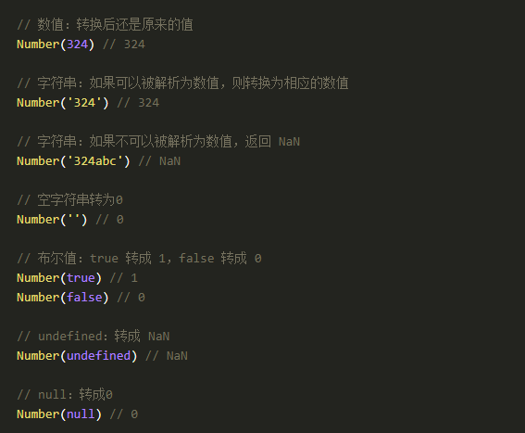

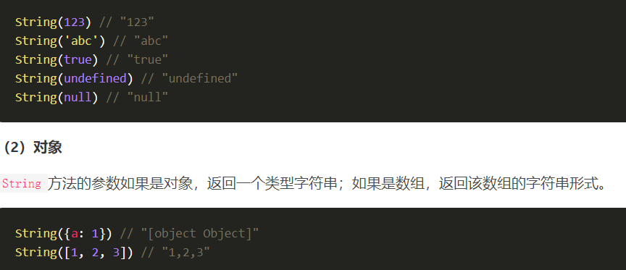

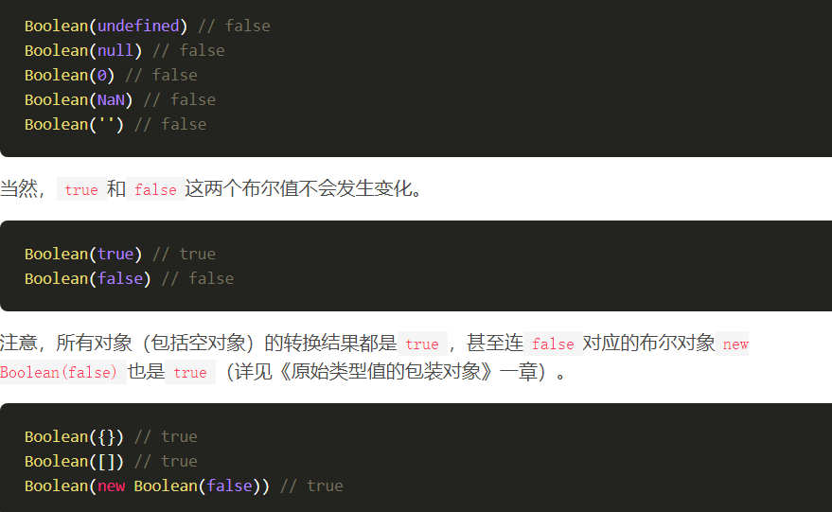

自动转换为布尔值

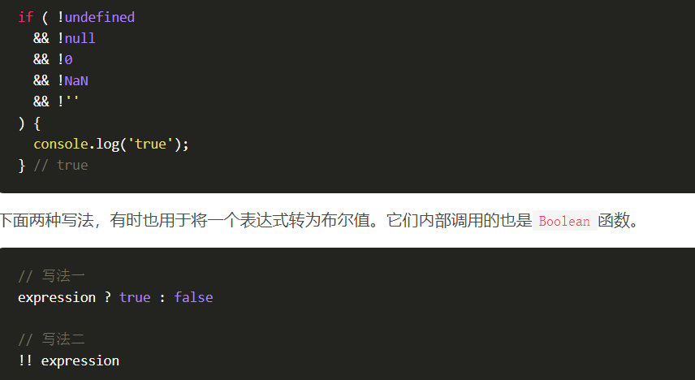

自动转换为字符串

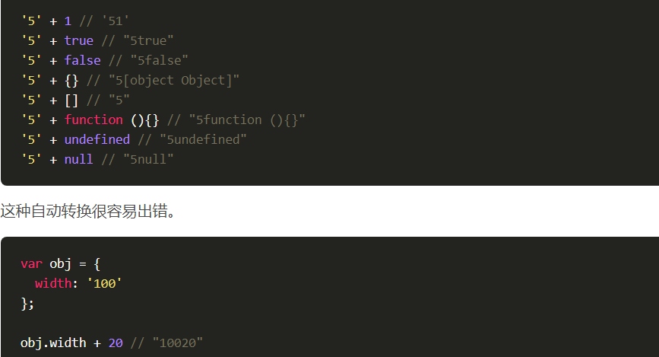

自动转换为字符串

